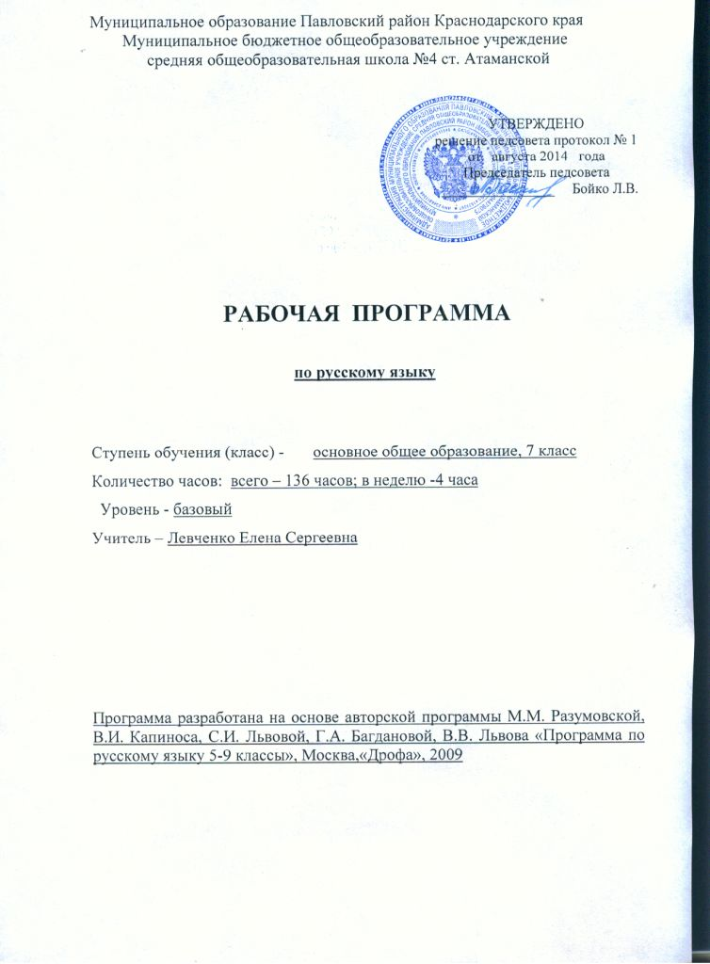

- Пояснительная записка

Рабочая программа составлена на основе авторской программы М.М. Разумовской, В.И. Капиноса, С.И. Львовой, Г.А. Богдановой, В.В. Львова «Программа по русскому языку 5-9 классы». Рабочая программа отражает обязательное для усвоения в основной школе содержание обучения русскому языку в 7-х классах и даёт распределение учебных часов по разделам курса.
Рабочая программа предназначена для изучения русского языка на базовом уровне. Причина составления рабочей программы 2 вида в несоответствии количества часов в учебном плане школы и авторской программе: по учебному плану школы – 136 часов (4 часов в неделю), авторской программе – 170 часов (5 часов в неделю).
Основными целями обучения русскому языку в 7 классе являются:
- повторение, изучение, систематизация знаний за курс основной школы;
- совершенствование орфографической и пунктуационной грамотности учащихся;
- закрепление и расширение знаний в области речеведения, совершенствование речевых умений и навыков, связанных с анализом, созданием текстов разных стилей речи;
- совершенствование элементарных навыков лингвистического анализа художественного текста.
Важнейшими задачами обучения являются:
- обогащение речи учащихся;
- развитие их творческих способностей;
- эффективное приобщение к нравственным, эстетическим, мировоззренческим ценностям литературы.
Таблица тематического распределения количества часов:
№ п/п | Разделы, темы | Количество часов
№ п/п | Разделы, темы | авторская программа | рабочая  программа
1. | О языке | 1 | 1
2. | Речь | 42 | 32
3. | Закрепление и углубление изученного в 6 классе | 25 | 25
4. | Язык. Правописание. Культура речи.  Морфология. Орфография  Наречие | 25 | 25
5. | Служебные части речи.  Самостоятельные и служебные части речи | 44  1 | 32  -
5.1. | Предлог | 10 | 6
5.2. | Союз | 12 | 12
5.3. | Частица | 22 | 14
6. | Междометия и звукоподражательные слова | 4 | 9
7. | Трудные случаи разграничения языковых явлений | 10 | -
8. | Резервные часы  Повторение в конце года | 19  - | -  12
 | Итого: | 170 | 136

- Содержание обучения (136 часов)
О языке (1ч)
Язык как развивающееся явление.
РЕЧЬ (32ч)
Повторение изученного о тексте, стилях и типах речи; расширение представления о языковых средствах, характерных для разных типов и стилей речи.
Текст. Прямой и обратный (экспрессивный) порядок слов в предложениях текста; средства связи предложений — наречия и предложно-падежные сочетания со значением места и времени, союзы и, да, а, но, же.
Стили речи: публицистический стиль (сфера употребления,, задача речи, характерные языковые средства). Характерные композиционные формы: заметка в газету, рекламное сообщение.
Типы речи: строение типового фрагмента текста с описанием состояния человека; рассуждения-размышления.
Закрепление и углубление изученного в 6 классе (25 ч)
Звуковая сторона речи: звуки речи; словесное и логическое ударение; интонация.
Словообразование знаменательных частей речи. Правописание: орфография и пунктуация. Лексическая система языка. Грамматика: морфология и синтаксис.
Глагол, его спрягаемые формы. Правописание личных окончаний глагола. Причастие и деепричастие. Правописание суффиксов глагола и причастия. Не с глаголами, причастиями, деепричастиями.

ЯЗЫК. ПРАВОПИСАНИЕ. КУЛЬТУРА РЕЧИ
Морфология. Орфография
Наречие (25 ч)
Наречие как часть речи: общее грамматическое значение, морфологические признаки, роль в предложении.
Степени сравнения наречий.
Правописание не и ни в наречиях; не с наречиями на -о (-е)\ о и а в конце наречий; ъ после шипящих в конце наречий; употребление дефиса, н— нн в наречиях; слитное и раздельное написание наречных слов.
Разряды наречий по значению: определительные и обстоятельственные. Слова категории состояния (знакомство).
Свободное владение орфографическим, толковым, орфоэпическим, этимологическим словарями для получения необходимой справки по наречию.
Наречие в художественном тексте (наблюдение и анализ). Синонимия наречий при характеристике действия, признака.
Культура речи. Правильное произношение наиболее употребительных наречий. Использование местоименных наречий как средства связи предложений в тексте.

Служебные части речи (32 ч)
Предлог (6 ч)
Общее понятие о предлогах. Разряды предлогов: простые, сложные и составные; непроизводные и производные.
Правописание предлогов.
Культура речи. Правильное употребление предлогов в составе словосочетаний (отзыв о книге, рецензия на книгу и т. д.). Употребление существительных с предлогами благодаря, согласно, вопреки. Правильное произношение предлогов.

Союз (12 ч)
Общее понятие о союзе.
Разряды союзов: сочинительные и подчинительные. Употребление союзов в простом и сложном предложениях.
Правописание союзов типа зато, чтобы, также, тоже, соотносимых с формами других частей речи.
Культура речи. Союзы как средство связи членов предложения и средство связи предложений. Правильное произношение союзов.

Частица (14 ч)
Общее понятие о частице.
Разряды частиц: формообразующие и модальные (отрицательные, вопросительные, выделительные, усилительные и др.).
Правописание частиц не и ни с различными частями речи и в составе предложения.
Частицы как средство выразительности речи.
Культура речи. Употребление частиц в соответствии со смыслом высказывания и стилем речи. Правильное произношение частиц.

Междометия и звукоподражательные слова (9 ч)
Общее понятие о междометиях и звукоподражательных словах. Междометия, обслуживающие сферу эмоций, сферу волеизъявления, сферу речевого этикета.
Правописание междометий и звукоподражаний. Знаки препинания в предложениях с междометиями.
Культура речи. Правильное произношение и употребление междометий и звукоподражательных слов в речи.

Повторение в конце года ( 12 ч)
Фонетика. Орфоэпия. Лексика. Словообразование. Фразеология. Орфография. Пунктуация.

Основные умения
К концу 7 класса учащиеся должны владеть следующими умениями:
• по орфоэпии: правильно произносить употребительные слова изученных частей речи;
• по словообразованию: объяснять значение слова, его написание и грамматические признаки, опираясь на словообразовательный анализ и типичные словообразовательные модели;
• по морфологии: распознавать части речи; знать морфологические признаки частей речи и систему формоизменения;
• по синтаксису: определять синтаксическую роль частей речи; различать и правильно строить сложные предложения с сочинительными и подчинительными союзами; использовать сочинительные союзы как средство связи предложений в тексте; соблюдать правильную интонацию предложений в речи;
• по орфографии: характеризовать изученные орфограммы, объяснять их правописание; правильно писать слова с изученными орфограммами;
• по пунктуации: обосновывать и правильно употреблять знаки препинания на основе изученного в 5—7 классах.

- Требования к подготовке учащихся по предмету

К концу 7 класса учащиеся должны владеть следующими умениями:
• по орфоэпии: правильно произносить употребительные слова изученных частей речи;
• по словообразованию: объяснять значение слова, его написание и грамматические признаки, опираясь на словообразовательный анализ и типичные словообразовательные модели;
• по морфологии: распознавать части речи; знать морфологические признаки частей речи и систему формоизменения;
• по синтаксису: определять синтаксическую роль частей речи; различать и правильно строить сложные предложения с сочинительными и подчинительными союзами; использовать сочинительные союзы как средство связи предложений в тексте; соблюдать правильную интонацию предложений в речи;
• по орфографии: характеризовать изученные орфограммы, объяснять их правописание; правильно писать слова с изученными орфограммами;
• по пунктуации: обосновывать и правильно употреблять знаки препинания на основе изученного в 5—7 классах.

